**Universidad Politécnica de Chiapas**

**Ingeniería en Tecnologías de la Información e Innovación Digital**

**[Programación para Móviles]**

**[C1–A4- Curso Aspectos basicos de Android con Compose]**

***[Nomenclatura del nombre de archivo: C1–A4- Curso Aspectos basicos de Android con Compose-223216-DanielPeregrinoPerez.pdf]***

**[Alumno – Peregrino Pérez Daniel] - [223216]**

**Docente: [José Alonso Macias Montoya]**

**Fecha de entrega: [07/05/2025]**



**1. DESCRIPCIÓN DE LA ACTIVIDAD**

**1.1. Enunciado del problema**

Completar el Curso de Android Estudio proporcionado por el profesor

**1.2. Objetivos de aprendizaje**

Aprender las bases de Android Studio con compose

**2. FUNDAMENTOS TEÓRICOS**

Jetpack Compose representa un enfoque moderno para el desarrollo de interfaces de usuario en Android, utilizando un paradigma declarativo que simplifica la creación de interfaces interactivas. La gestión del estado en Compose se realiza mediante el uso de mutableStateOf y remember, permitiendo actualizaciones reactivas de la interfaz de usuario.

La arquitectura de componibles en Kotlin permite crear interfaces modulares y reutilizables, con un control preciso sobre el diseño y el comportamiento de los elementos de la interfaz.

**3. DESARROLLO DE LA ACTIVIDAD**

**3.1. Desarrollo**

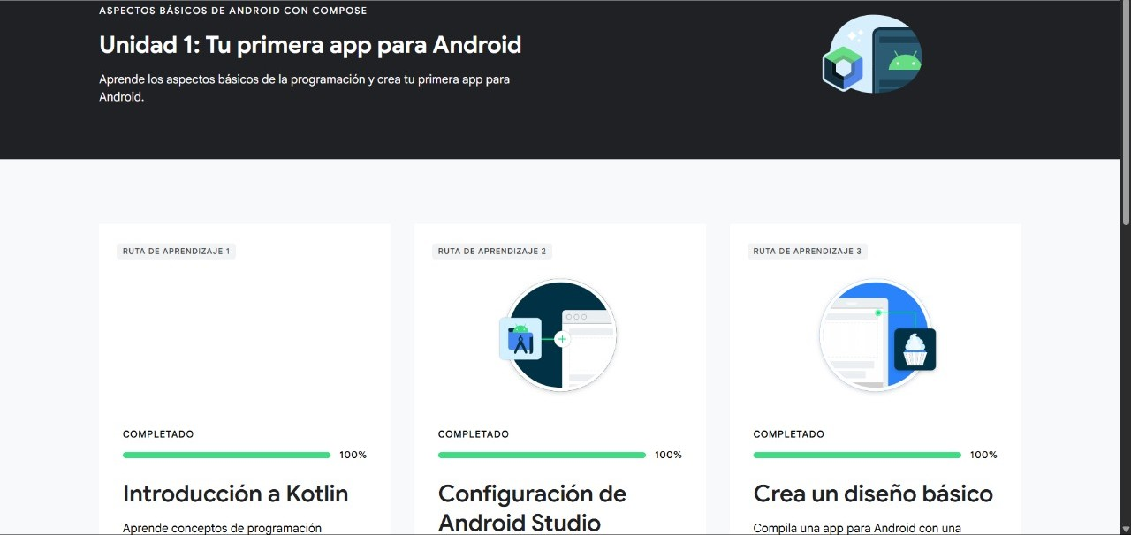

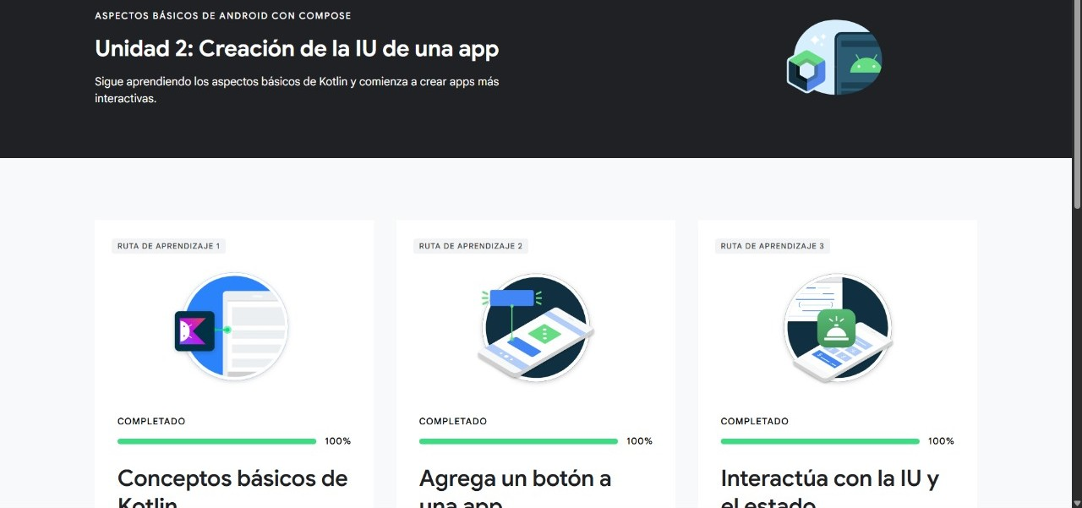

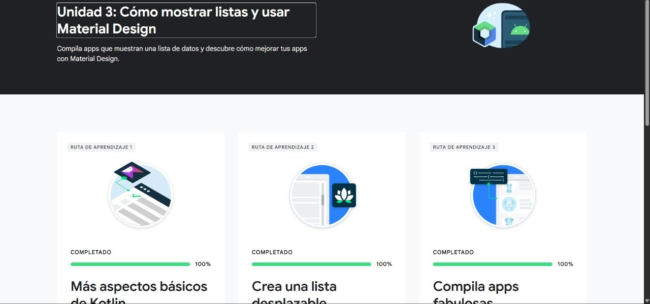

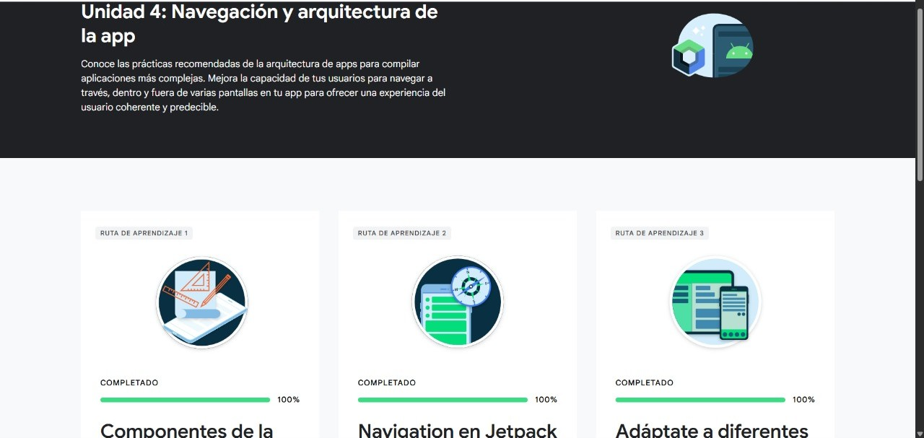

**4. RESULTADOS**

**4.1. Resultados obtenidos**

Conocimientos básicos acerca del uso de kotlin, Compose y Android Studio

**5. CONCLUSIONES**

Aprendizaje:  
• Profundización en el uso de Jetpack Compose  
• Comprensión de la gestión de estado en interfaces móviles

Objetivos:  
• Objetivos de aprendizaje completados satisfactoriamente  
• Implementación exitosa de interfaz de inicio de sesión

Aplicación:  
• Base para futuros proyectos de autenticación  
• Comprensión de principios de diseño de interfaces móviles

**7. REFERENCIAS**

Jose Alonso Matias. (2025). *Curso*. Google Classroom.

<https://developer.android.com/courses/android-basics-compose/course?hl=es-419&authuser=2>

**RÚBRICA DE AUTOEVALUACIÓN**

Criterio | Nivel alcanzado | Justificación  
Comprensión del problema | Intermedio | Implementación completa de interfaz de login  
Diseño de la solución | Intermedio | Diseño modular con Jetpack Compose  
Implementación | Intermedio | Código funcional con validaciones  
Pruebas realizadas | Básico | Pruebas básicas de funcionalidad de interfaz  
Documentación | Intermedio | Documentación detallada del proceso